РЕФЕРАТ
Отчет 22 с., 1 кн., 5 рис., 3 табл., 12 источников, 1 прил.
BACKEND-ПЛАТФОРМА, ТЕЛЕМЕТРИЧЕСКИЕ ДАННЫЕ, MQTT, MOSQUITTO, POSTGRESQL, REDIS, GO, DOCKER COMPOSE, СЛОИСТАЯ АРХИТЕКТУРА, IOT, GATEWAY, КЭШИРОВАНИЕ, ХРАНЕНИЕ ДАННЫХ
Объектом исследования является backend-платформа централизованного управления устройствами сбора и обработки телеметрических данных. Цель работы – разработать прототип backend-платформы, обеспечивающий прием телеметрии по MQTT, сохранение истории событий в PostgreSQL, хранение последнего состояния устройств в Redis и возможность дальнейшего развития решения в составе IoT-платформы.
В процессе работы выполнены анализ требований к серверной части телеметрической системы, выбор технологического стека, проектирование слоистой архитектуры приложения, реализация backend- и gateway-компонентов, а также описание потоков данных и схемы развертывания через Docker Compose.
Практическая значимость работы состоит в формировании расширяемого каркаса IoT-платформы, в котором транспортная логика, прикладные правила, доступ к данным и конфигурация разделены по независимым слоям. Это повышает сопровождаемость проекта и создает основу для дальнейшего добавления API, регистрации устройств, команд управления и подсистемы наблюдаемости.

Оглавление
РЕФЕРАТ 2
ТЕРМИНЫ И ОПРЕДЕЛЕНИЯ 5
ПЕРЕЧЕНЬ СОКРАЩЕНИЙ И ОБОЗНАЧЕНИЙ 6
ВВЕДЕНИЕ 7
1 Постановка задачи разработки backend-платформы 9
1.1 Назначение backend-платформы 9
1.2 Требования к разрабатываемой системе 9
1.3 Выбор технологического стека 10
2 Проектирование архитектуры backend-платформы 11
2.1 Общая архитектура системы 11
2.2 Архитектура backend-приложения 12
2.3 Архитектура gateway-приложения 13
2.4 Модель данных и хранение информации 13
3 Реализация и анализ ключевых компонентов 16
3.1 Поток обработки телеметрии 16
3.2 Анализ реализации основных модулей 18
3.3 Сценарий развертывания и запуска 18
4 Оценка разработанного решения 21
4.1 Преимущества выбранной архитектуры 21
4.2 Ограничения текущей реализации 22
4.3 Направления дальнейшего развития 22
ЗАКЛЮЧЕНИЕ 24
СПИСОК ИСПОЛЬЗОВАННЫХ ИСТОЧНИКОВ 25
ПРИЛОЖЕНИЕ А 26
Привязка разделов к исходному коду 26

ТЕРМИНЫ И ОПРЕДЕЛЕНИЯ
В настоящем отчете о НИР применяют следующие термины с соответствующими определениями.
Backend-платформа – серверная часть программной системы, обеспечивающая прием, обработку, хранение и предоставление телеметрических данных, а также взаимодействие с устройствами и внешними сервисами.
Телеметрия – совокупность измерений и служебных параметров, передаваемых устройством в систему мониторинга для последующего хранения и анализа.
Gateway – программный или аппаратный компонент, обеспечивающий сбор, предварительную обработку и передачу данных от устройств в серверную часть системы.
MQTT – легковесный протокол обмена сообщениями, основанный на модели publish/subscribe и применяемый в IoT- и M2M-сценариях.
Кэш – быстрое хранилище данных, применяемое для оперативного доступа к часто используемой или актуальной информации.
Слоистая архитектура – подход к организации программной системы, при котором ответственность разделяется между независимыми логическими уровнями.

ПЕРЕЧЕНЬ СОКРАЩЕНИЙ И ОБОЗНАЧЕНИЙ
Сокращение | Расшифровка
API | Application Programming Interface
IoT | Internet of Things
MQTT | Message Queuing Telemetry Transport
JSON | JavaScript Object Notation
SQL | Structured Query Language
DB | Database
TTL | Time To Live
QoS | Quality of Service

ВВЕДЕНИЕ
Современные системы мониторинга технологических процессов, инженерной инфраструктуры, промышленного оборудования, транспортных объектов и распределенных сенсорных сетей требуют централизованного приема, накопления, обработки и анализа телеметрических данных. Рост числа подключаемых устройств и увеличение интенсивности обмена сообщениями предъявляют высокие требования к backend-платформам, обеспечивающим прием данных от периферийных узлов, маршрутизацию сообщений, сохранение истории измерений и оперативное предоставление актуального состояния устройств.
Особенность IoT-систем состоит в том, что периферийные устройства часто работают в условиях ограниченных вычислительных ресурсов и нестабильных сетевых каналов. По этой причине в архитектуре подобных решений применяются легковесные протоколы обмена, брокеры сообщений, серверные обработчики и комбинированные механизмы хранения данных, сочетающие надежное долговременное хранилище и быстрый кэш для актуального состояния.
Разрабатываемый проект представляет собой практический прототип backend-платформы централизованного управления устройствами сбора и обработки телеметрических данных. Он включает backend-компонент, принимающий телеметрию по MQTT, сохраняющий ее в PostgreSQL и записывающий последнее состояние устройства в Redis, а также gateway-компонент, имитирующий несколько устройств и публикующий тестовую телеметрию в брокер сообщений.
Цель работы – разработать backend-платформу централизованного управления устройствами сбора и обработки телеметрических данных, обеспечивающую прием сообщений по MQTT, сохранение истории телеметрии в PostgreSQL, хранение последнего состояния устройств в Redis и возможность дальнейшего масштабирования решения.
Для достижения поставленной цели необходимо решить следующие задачи: проанализировать требования к платформам сбора телеметрии; выбрать технологический стек; спроектировать архитектуру системы с разделением ответственности между слоями; реализовать backend-компонент для приема и сохранения сообщений; реализовать gateway-компонент для моделирования устройств; настроить инфраструктурное окружение на базе Docker Compose; описать преимущества, ограничения и направления дальнейшего развития платформы.

1 Постановка задачи разработки backend-платформы

1.1 Назначение backend-платформы
Backend-платформа в рассматриваемой системе выполняет роль центрального программного контура, через который проходят основные процессы работы с телеметрией. Она принимает сообщения от MQTT-брокера, преобразует транспортное представление данных в доменную модель, выполняет прикладную проверку, сохраняет историю измерений и обновляет актуальное состояние устройств.
В отличие от простого сервиса записи данных, backend-платформа должна обеспечивать основу для дальнейшего развития IoT-системы. На следующих этапах к ней могут быть добавлены HTTP или gRPC API, регистрация устройств, управление конфигурациями, команды в обратном направлении, мониторинг состояния сервисов и механизмы аутентификации.

1.2 Требования к разрабатываемой системе
Требование | Описание | Реализация в проекте
Язык реализации | единый язык для backend и gateway | Go
Прием телеметрии | получение сообщений от устройств через брокера | MQTT, Mosquitto
Хранение истории | надежная запись событий для последующего анализа | PostgreSQL
Оперативное состояние | быстрый доступ к последнему состоянию устройства | Redis
Разделение слоев | изоляция бизнес-логики от транспорта и хранения | domain, usecase, repository, cache, transport
Развертывание | воспроизводимый локальный запуск | Docker Compose
Ключевым архитектурным требованием является отсутствие бизнес-логики в транспортном MQTT-обработчике. Транспортный слой должен только принимать сообщение, декодировать его и передавать в прикладной слой. Основные правила обработки сосредоточены в usecase-слое, который зависит от интерфейсов repository и cache, а не от конкретных инфраструктурных реализаций.

1.3 Выбор технологического стека
В качестве языка программирования выбран Go, поскольку он хорошо подходит для сетевых backend-приложений, имеет простую модель конкурентности и удобен для контейнеризации. Для обмена сообщениями используется MQTT, так как он ориентирован на телеметрические сценарии и модель publish/subscribe. В качестве брокера выбран Mosquitto, представляющий собой распространенное открытое решение для MQTT-инфраструктуры.
PostgreSQL используется для долговременного хранения истории телеметрии. Redis применяется для хранения последнего состояния устройств, что позволяет быстро получать актуальный срез без выполнения тяжелых запросов к основной базе данных. Docker Compose объединяет backend, gateway, Mosquitto, PostgreSQL и Redis в единую локальную среду разработки и тестирования.

2 Проектирование архитектуры backend-платформы

2.1 Общая архитектура системы
Проект состоит из двух прикладных приложений и трех инфраструктурных сервисов. Gateway генерирует тестовую телеметрию и публикует ее в MQTT topic. Mosquitto принимает сообщения и маршрутизирует их подписчикам. Backend подписывается на топик телеметрии, выполняет обработку сообщений, сохраняет историю в PostgreSQL и обновляет последнее состояние в Redis.
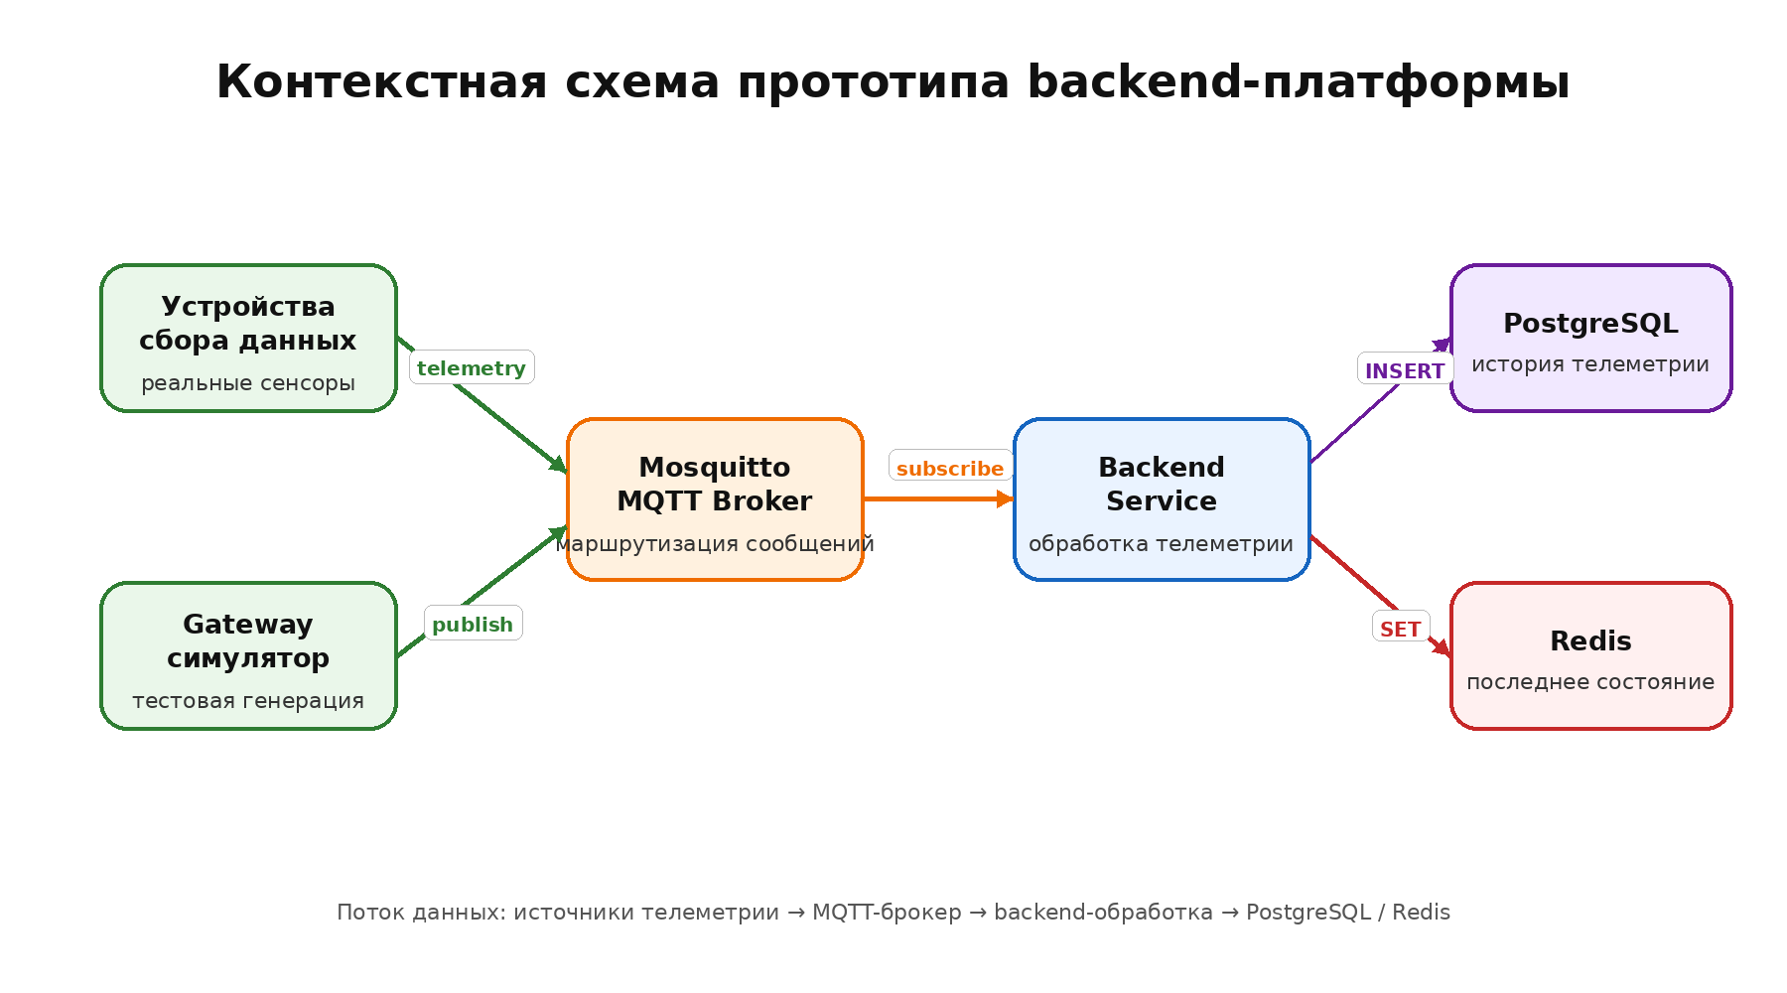
Рисунок 1 – Контекстная схема прототипа backend-платформы
Из рисунка 1 видно, что система построена вокруг асинхронного обмена сообщениями. Gateway не взаимодействует с backend напрямую, а публикует данные в MQTT-брокер. Это снижает связанность компонентов и позволяет в дальнейшем подключать новые источники данных без изменения логики backend-сервиса.

2.2 Архитектура backend-приложения
Backend-приложение построено по слоистой архитектуре. Точка входа cmd/backend/main.go выполняет bootstrap-функцию: загружает конфигурацию, создает логгер, формирует приложение и запускает его жизненный цикл. Слой app выступает композиционным корнем и связывает инфраструктурные клиенты, repository, cache, usecase и MQTT subscriber.
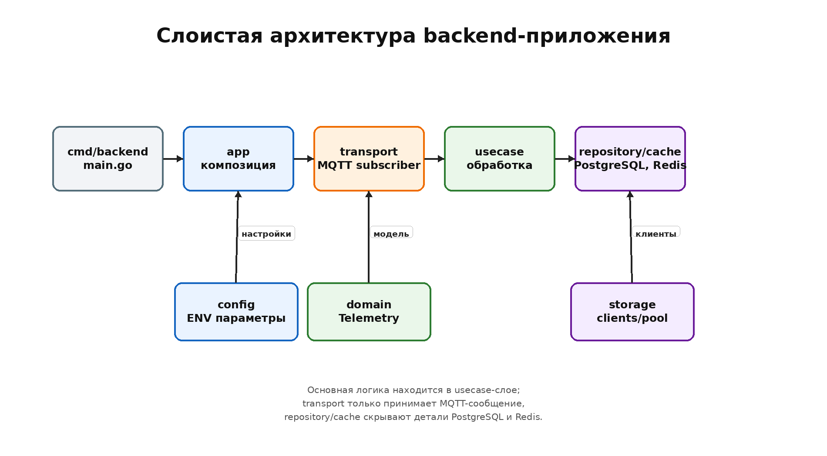
Рисунок 2 – Слоистая архитектура backend-приложения
Рисунок 2 предназначен для наглядного представления внутренней структуры backend-приложения и распределения ответственности между его основными слоями. На схеме показано, что запуск приложения начинается с точки входа cmd/backend/main.go, после чего управление передаётся в слой app, отвечающий за композицию зависимостей и инициализацию инфраструктурных компонентов. Далее данные проходят через транспортный слой transport, который принимает сообщения из MQTT-брокера, преобразует их в доменную модель и передаёт в слой usecase, где сосредоточена основная прикладная логика обработки телеметрии.
Особое значение схемы состоит в том, что она показывает отделение бизнес-логики от технических деталей реализации. Слой usecase не работает напрямую с PostgreSQL, Redis или MQTT-клиентом, а взаимодействует с ними через абстракции и отдельные слои repository и cache. Вспомогательные слои config, domain и storage обеспечивают загрузку параметров окружения, единую модель телеметрии и создание клиентов подключения к внешним сервисам. Таким образом, рисунок демонстрирует, что backend построен по принципу слабой связанности компонентов: транспорт, обработка данных и хранение разделены, что упрощает сопровождение, тестирование и дальнейшее развитие платформы.

2.3 Архитектура gateway-приложения
Gateway-компонент выполняет роль генератора тестовой телеметрии. Он моделирует работу трех устройств: device-1, device-2 и device-3. Для каждого устройства формируются температура, влажность, статус и время создания сообщения. Далее usecase публикации проверяет наличие DeviceID и передает данные MQTT publisher-слою.
Наличие gateway-компонента повышает исследовательскую ценность проекта, поскольку позволяет воспроизводить полный поток данных без физических устройств. Это дает возможность проверять связность инфраструктуры, корректность подписки backend и работоспособность хранения данных в PostgreSQL и Redis.

2.4 Модель данных и хранение информации
Таблица 2 – Структура доменной модели телеметрии backend-платформы
Поле | Тип | Назначение
device_id | string | идентификатор устройства
temperature | float64 | значение температуры
humidity | float64 | значение влажности
status | string | состояние устройства
recorded_at | time.Time | момент формирования телеметрии
Таблица 2 отражает структуру доменной модели телеметрии, которая используется внутри backend-платформы после получения сообщения из MQTT. Эта модель является основным объектом передачи данных между слоями transport, usecase, repository и cache. Транспортный слой получает сообщение из MQTT-брокера, извлекает идентификатор устройства из topic, декодирует JSON-содержимое и приводит данные к объекту Telemetry. После этого сообщение передаётся в слой прикладной логики, где выполняются проверка обязательных полей, заполнение отсутствующих значений и подготовка к сохранению.
В таблице 2 представлены поля device_id, temperature, humidity, status и recorded_at. Поле device_id связывает сообщение с конкретным устройством, temperature и humidity отражают измеряемые параметры, status фиксирует состояние устройства, а recorded_at хранит момент формирования телеметрии. Таким образом, таблица показывает минимальный набор данных, необходимый для демонстрации полного цикла обработки телеметрии в backend-платформе.
В PostgreSQL создаётся таблица telemetry, содержащая первичный ключ, идентификатор устройства, значения температуры и влажности, статус, временную метку и полный payload в формате JSONB. Отдельные колонки упрощают фильтрацию и построение истории по устройствам, а сохранение полного payload позволяет расширять формат телеметрии без полной переработки модели хранения. Дополнительно создаётся индекс по device_id и recorded_at, что ускоряет выборку истории конкретного устройства в обратном хронологическом порядке.
В Redis сохраняется только последнее состояние устройства. Ключ формируется по шаблону device:<device_id>:latest_state, а значение записывается в виде JSON-строки, соответствующей модели Telemetry. Такое решение позволяет быстро получать актуальные данные без обращения к основной таблице PostgreSQL. В результате PostgreSQL используется как надёжный архив исторических событий, а Redis — как быстрый источник оперативного состояния устройства.

3 Реализация и анализ ключевых компонентов

3.1 Поток обработки телеметрии
Обработка телеметрии начинается с генерации сообщения gateway-компонентом. Затем сообщение публикуется в MQTT topic iot/devices/<device_id>/telemetry. Backend подписывается на шаблон iot/devices/+/telemetry, принимает сообщение, извлекает device_id из topic, декодирует JSON payload и передает доменную модель в usecase-слой.
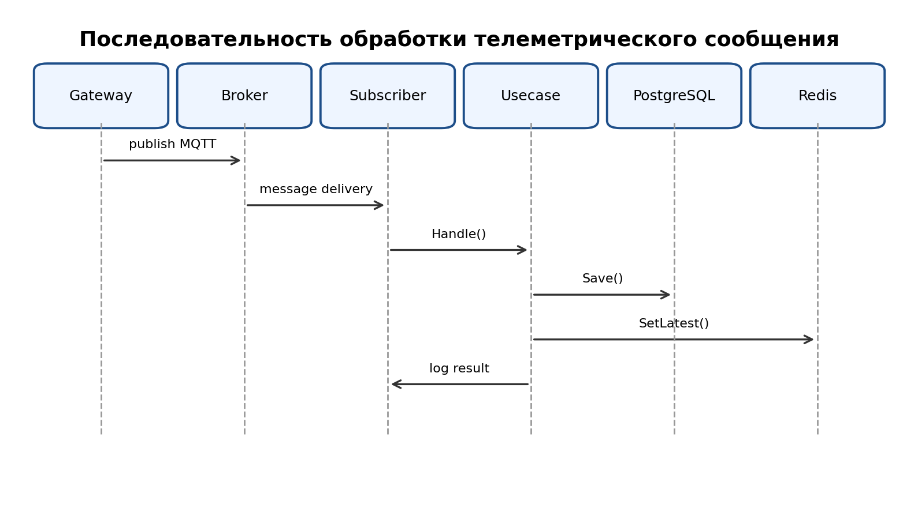
Рисунок 3 – Последовательность обработки телеметрического сообщения
Последовательность на рисунке 3 показывает, что обработка разделена между независимыми компонентами. MQTT subscriber отвечает только за транспортное представление данных, usecase выполняет прикладную проверку и координирует сохранение, repository инкапсулирует SQL-операции, а cache реализует обновление оперативного состояния в Redis.
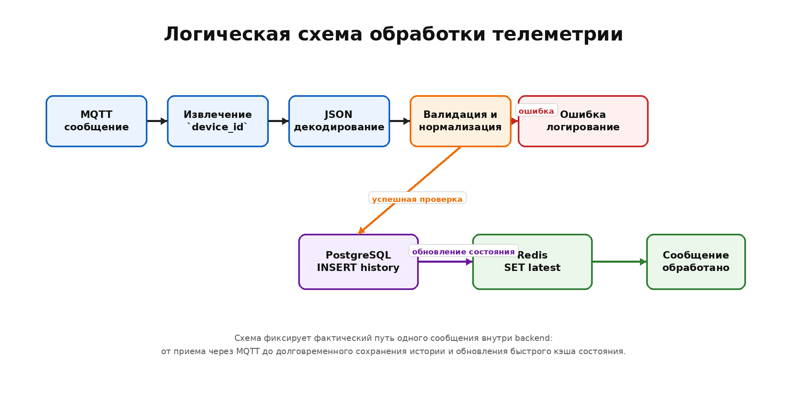
Рисунок 4 – Логическая схема обработки телеметрии
Рисунок 4 показывает последовательность обработки одного телеметрического сообщения внутри backend-платформы. Схема нужна для того, чтобы наглядно отразить, какие этапы проходит сообщение после поступления из MQTT-брокера и до момента сохранения данных в хранилищах. Сначала backend получает MQTT-сообщение, затем извлекает device_id из topic, выполняет декодирование JSON-payload и преобразует входные данные в доменную модель телеметрии. После этого сообщение передаётся в слой прикладной логики, где выполняются валидация и нормализация: проверяется наличие обязательных полей, при необходимости заполняется время формирования сообщения и статус устройства.

После успешной проверки телеметрия сохраняется в PostgreSQL как историческая запись, а затем актуальное состояние устройства обновляется в Redis. Такое разделение позволяет одновременно вести долговременный архив измерений и быстро получать последнее состояние устройства без обращения к основной таблице истории. Если на одном из этапов возникает ошибка, например некорректный JSON, пустой идентификатор устройства или сбой записи в хранилище, она должна быть зафиксирована в логах. Это упрощает диагностику неисправностей и позволяет определить, на каком именно этапе был нарушен поток обработки данных.

3.2 Анализ реализации основных модулей
Модуль internal/app/backend.go выполняет роль композиционного корня. Он не содержит SQL-логики, MQTT-декодирования или доменных правил, а только создает зависимости и связывает их между собой. Это важное архитектурное решение, позволяющее отделить процесс сборки приложения от его прикладной логики.
Модуль MQTT subscriber не принимает решений о том, как хранить телеметрию и какие ключи использовать в Redis. Он интерпретирует транспортное сообщение, формирует доменную сущность и вызывает обработчик. Такой подход соответствует принципу разделения ответственности и снижает связанность transport-слоя с инфраструктурой хранения.
Модуль telemetry usecase является центральным элементом backend-логики. Именно здесь выполняется проверка DeviceID, заполнение отсутствующего RecordedAt, установка статуса по умолчанию и координация операций Save и SetLatest. Repository и cache выступают зависимостями, заданными через интерфейсы.

3.3 Сценарий развертывания и запуска
Развертывание проекта осуществляется с помощью Docker Compose. В состав окружения входят postgres, redis, mosquitto, backend и gateway. После запуска gateway периодически публикует тестовую телеметрию, backend принимает и обрабатывает сообщения, PostgreSQL накапливает историю, а Redis хранит последнее состояние каждого устройства.
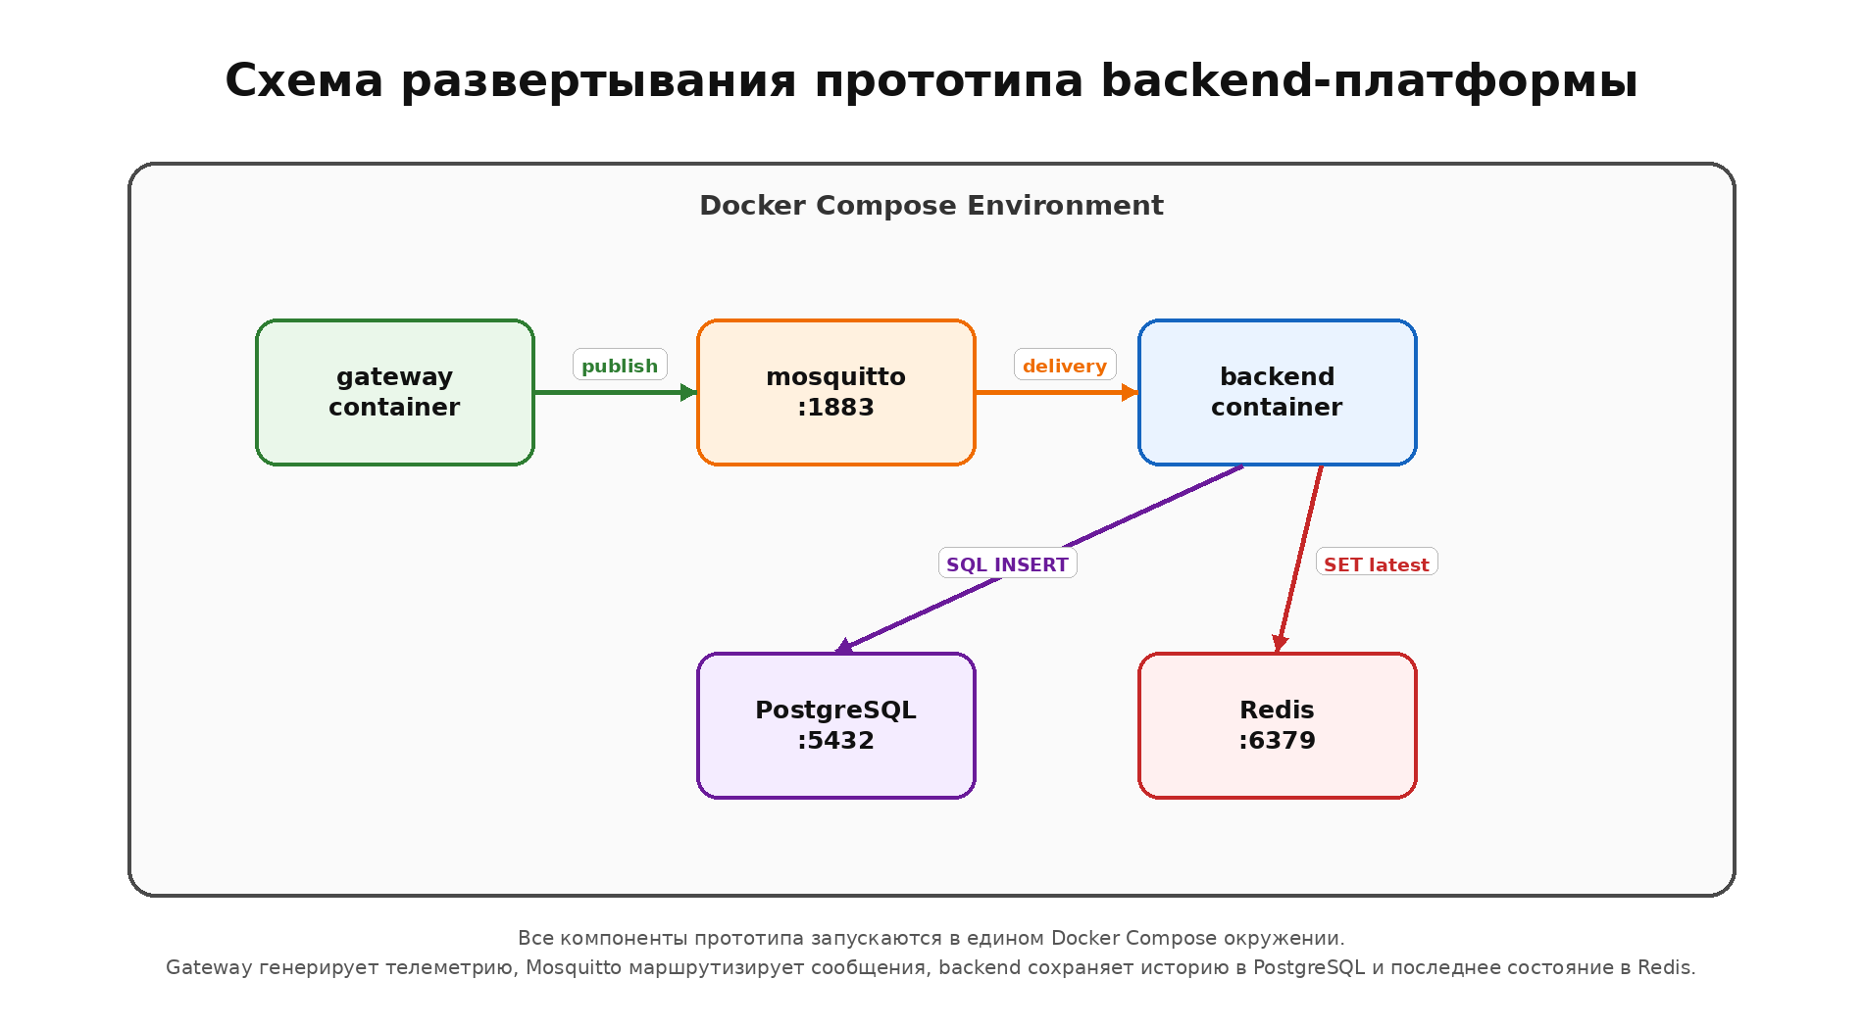
Рисунок 5 – Схема развертывания прототипа
Рисунок 5 показывает, как компоненты разработанного прототипа размещаются и взаимодействуют внутри единого окружения Docker Compose. В состав развертывания входят два прикладных контейнера — gateway и backend, а также три инфраструктурных сервиса: MQTT-брокер mosquitto, база данных PostgreSQL и кэш Redis. Такая схема нужна для демонстрации того, что backend-платформа не является изолированным приложением, а работает как часть распределённого программного контура.

Gateway-контейнер формирует тестовые телеметрические сообщения и публикует их в Mosquitto по протоколу MQTT. Backend-контейнер получает сообщения от брокера, выполняет их обработку и сохраняет результаты в два хранилища: PostgreSQL используется для долговременного хранения истории телеметрии, а Redis — для быстрого доступа к последнему состоянию устройства. Использование Docker Compose позволяет запускать все компоненты одной командой, упростить проверку взаимодействия сервисов и обеспечить воспроизводимость среды разработки.

4 Оценка разработанного решения

4.1 Преимущества выбранной архитектуры
Таблица 3 – Преимущества выбранной архитектуры
Преимущество | Практическое значение
Слоистая архитектура | упрощает сопровождение и развитие проекта
Интерфейсы на границе usecase | снижают зависимость от конкретных хранилищ
MQTT publish/subscribe | разделяет источник данных и обработчик
PostgreSQL + Redis | совмещает долговременное хранение и быстрый доступ к актуальному состоянию
Docker Compose | обеспечивает воспроизводимый локальный запуск
Gateway-симулятор | позволяет тестировать систему без реальных устройств

Главное преимущество разработанного решения состоит в том, что оно формирует расширяемый каркас IoT-платформы. Основные преимущества выбранной архитектуры и их практическое значение представлены в таблице X. Из таблицы видно, что каждое проектное решение направлено не только на обеспечение текущей работоспособности прототипа, но и на упрощение его дальнейшего развития.
Слоистая архитектура позволяет разделить ответственность между основными компонентами системы: транспортный слой отвечает за получение MQTT-сообщений, usecase содержит прикладную логику обработки телеметрии, repository инкапсулирует работу с PostgreSQL, а cache — взаимодействие с Redis. Интерфейсы на границе usecase снижают зависимость бизнес-логики от конкретных инфраструктурных решений, что упрощает тестирование, сопровождение и замену отдельных компонентов. Связка PostgreSQL и Redis позволяет одновременно решать две разные задачи: долговременное хранение истории телеметрии и быстрый доступ к последнему состоянию устройства.
Таким образом, таблица X показывает, что разработанный прототип можно рассматривать не как одноразовую демонстрационную программу, а как основу для дальнейшего развития backend-платформы. При необходимости в систему можно добавить новые транспортные протоколы, подключить HTTP API, реализовать обработку команд управления или заменить отдельные хранилища без полной переработки существующей архитектуры.

4.2 Ограничения текущей реализации
Текущая реализация является прототипом и имеет ряд ограничений. В ней отсутствует HTTP/API слой для внешнего доступа к данным, не реализована аутентификация устройств и операторов, отсутствуют прикладные механизмы гарантированной повторной обработки сообщений, не добавлены миграции БД в промышленном варианте, а также пока не реализованы метрики, health checks, трассировка и интеграционные тесты.
Кроме того, gateway в текущей версии только имитирует устройства и не выполняет сбор реальных данных с физических интерфейсов. Тем не менее, для целей НИР такая реализация достаточна, поскольку она демонстрирует полный контур: источник данных – брокер сообщений – backend-обработка – долговременное и оперативное хранение.

4.3 Направления дальнейшего развития
В дальнейшем платформу целесообразно развивать в нескольких направлениях: добавить REST или gRPC API для получения истории и текущего состояния устройств, реализовать регистрацию устройств и управление конфигурациями, расширить модель телеметрии, добавить команды управления устройствами в обратном направлении, внедрить очереди повторной обработки и реализовать наблюдаемость на основе метрик, логов и трассировок.
Отдельным направлением является подготовка системы к масштабированию. Для этого backend-компонент должен быть спроектирован как stateless-сервис, допускающий запуск нескольких экземпляров. Также необходимо рассмотреть кластеризацию MQTT-брокера, репликацию PostgreSQL, настройки Redis и автоматизированное развертывание в более сложной инфраструктурной среде.

ЗАКЛЮЧЕНИЕ
В ходе выполнения научно-исследовательской работы была разработана и описана backend-платформа централизованного управления устройствами сбора и обработки телеметрических данных. Система реализована на языке Go и включает backend-компонент приема и обработки телеметрии, gateway-компонент генерации тестовых данных, а также инфраструктурные сервисы Mosquitto, PostgreSQL и Redis.
Исследование показало, что выбранная архитектура обеспечивает четкое разделение ответственности между слоями приложения. Транспортный слой MQTT отвечает за обмен сообщениями и преобразование транспортных данных в доменную модель. Прикладной слой usecase содержит логику валидации и координации операций хранения. Слои repository и cache реализуют взаимодействие с PostgreSQL и Redis соответственно. Слой app выполняет композицию зависимостей и запуск рабочего контура приложения.
Разработанный проект можно рассматривать как практический базис для дальнейшего развития полноценной IoT-платформы. Он уже демонстрирует основные процессы обработки телеметрии и может быть расширен за счет добавления API, регистрации устройств, команд управления, механизмов наблюдаемости, безопасности и горизонтального масштабирования.

СПИСОК ИСПОЛЬЗОВАННЫХ ИСТОЧНИКОВ
1. Donovan A. A., Kernighan B. W. The Go Programming Language. Addison-Wesley, 2015.
2. OASIS. MQTT Version 5.0. OASIS Standard. 2019. [Электронный ресурс]. – URL: https://docs.oasis-open.org/mqtt/mqtt/v5.0/mqtt-v5.0.html
3. Eclipse Foundation. Eclipse Mosquitto Documentation. [Электронный ресурс]. – URL: https://mosquitto.org/documentation/
4. PostgreSQL Global Development Group. PostgreSQL Documentation. [Электронный ресурс]. – URL: https://www.postgresql.org/docs/
5. Redis. Redis Documentation. [Электронный ресурс]. – URL: https://redis.io/docs/latest/
6. jackc/pgx. PostgreSQL driver and toolkit for Go. [Электронный ресурс]. – URL: https://github.com/jackc/pgx
7. redis/go-redis. Redis Go client. [Электронный ресурс]. – URL: https://github.com/redis/go-redis
8. Eclipse Paho. MQTT client library for Go. [Электронный ресурс]. – URL: https://github.com/eclipse/paho.mqtt.golang
9. Docker Inc. Docker Compose Documentation. [Электронный ресурс]. – URL: https://docs.docker.com/compose/
10. Kleppmann M. Designing Data-Intensive Applications. Sebastopol: O’Reilly Media, 2017.
11. Newman S. Building Microservices: Designing Fine-Grained Systems. 2nd ed. Sebastopol: O’Reilly Media, 2021.
12. Hohpe G., Woolf B. Enterprise Integration Patterns: Designing, Building, and Deploying Messaging Solutions. Boston: Addison-Wesley, 2004.

ПРИЛОЖЕНИЕ А

Привязка разделов к исходному коду
Раздел | Файлы проекта
Запуск backend | cmd/backend/main.go, internal/app/backend.go
Запуск gateway | cmd/gateway/main.go, internal/app/gateway.go
Конфигурация | internal/config/backend.go, internal/config/gateway.go
Доменная модель | internal/domain/telemetry.go
Backend usecase | internal/usecase/telemetry/service.go
Gateway usecase | internal/usecase/publish.go
MQTT transport | internal/transport/mqtt/subscriber.go, internal/transport/mqtt/publisher.go
PostgreSQL repository | internal/repository/postgres/telemetry.go
Redis cache | internal/cache/redis/telemetry.go
Storage | internal/storage/postgres/pool.go, internal/storage/redis/client.go
Инфраструктура | docker-compose.yml, deploy/mosquitto/mosquitto.conf, deploy/postgres/init/001_init.sql

